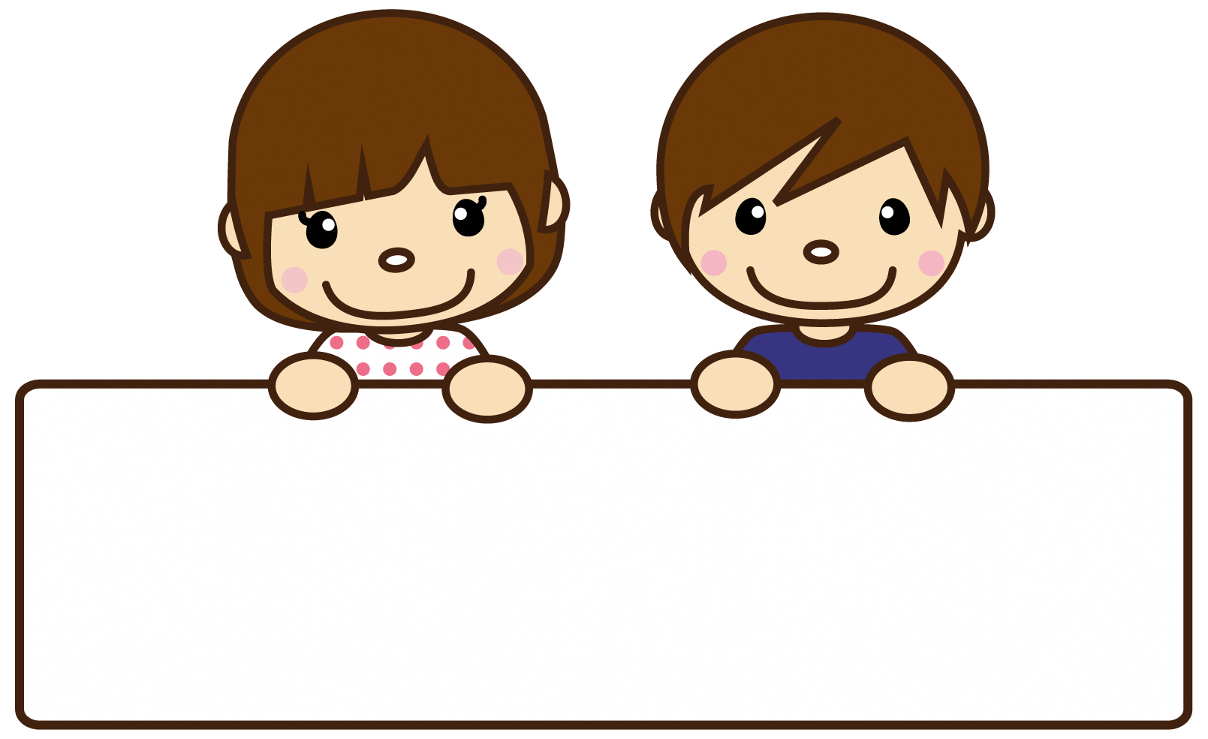

幼児期の
「個別の教育支援計画」
「個別の指導計画」 を作ろう

個別の指導計画とは？

個別の教育支援計画とは？

【目的】
家庭、地域及び医療、福祉、保健、労働等の関係機関が連携・協力を図り、長期的な視点で幼児への教育的支援を行うために作成し、活用するものです。つまり、他機関との連携を図るための長期的な視点に立った計画と言えます。

＊本人及び保護者の願い、将来の希望、学びの特性による困難な状況、支援の内容、生育歴、相談歴など子どもに関する事項について本人・保護者を含めた関係者で情報共有し、切れ目のない支援をするためのツールです。多くの関係者が関与するため、作成・活用に当たっては保護者の同意が必要となります。

【メリット】
①本人と保護者の願いが分かる！
②保護者や関係機関と情報共有することで子どもの理解が深まる！
③支援のニーズを各機関で役割分担できる！
④幼児期から学校卒業まで一貫した支援の引継ぎができる！
【目的】
園が子どもの実態に応じて適切な支援や指導を行えるよう、一人一人の指導目標、指導内容及び指導方法を明確にしたものです。「個別の指導計画」を作成することで、より具体的できめ細かな支援や指導ができるようになります。「個別の教育支援計画」を踏まえて、「個別の指導計画」を作成するという関係です。

＊「個別の教育支援計画」はトータルプランの意味合いがあるのに対して、「個別の指導計画」は園内において支援や指導を行うためのより具体的なプランになります。

【メリット】
①子どもの得意なこと、不得意なことが把握
できる！
②支援や指導の方向性が明確になる！
③保護者に対して園として対応することが明確に伝えられる！
④保育者間の連携がスムーズになる！


「個別の教育支援計画」と「個別の指導計画」の違いは分かりましたか？
では、さっそく
作ってみましょう♪

１．個別の教育支援計画（３・４・５歳児用）を作ろう
Q.診断のある子だけ作成するのですか？

A.診断のない子に個別の教育支援計画や個別の指導計画を作成することは、特別視につながるという声もありますが、本人の困難の状態が大きい場合や関係者や関係機関との連携が必要とされる場合などにおいて作成し活用することで、大きなメリットがあります。

Q.様式は決まっていますか？

A.決まった様式はありません。園で作成したもの、市・町で統一して使っているものなど、様々なものがあります。どのような様式であれ、幼児教育の基本をベースにすることが大切です。単なる事務作業にせず、一人の子どもの育ちに思いを馳せ、みんなで育ちを応援していくための計画としてどんどん活用していきましょう。なお、次ページに参考様式を載せてあります。

Q.作成の際に保護者にも参画してもらった方がよいですか？

A.計画の初めから保護者と十分な話し合いを行い、育ちの方向性を共有していくことが望ましいです。家庭との連続性を踏まえ、保護者の願いも聞きながら園での教育や保育とすりあわせていくことが必要です。
しかし、実際は、保護者の気持ちは揺れ動いており、個別の教育支援計画や個別の指導計画について触れるのは難しい場面も考えられます。まずは、園での様子を丁寧に伝え、時に、家庭での様子を聞くなどして、保護者と共に、子どもを多面的に捉えるところから始めてみましょう。

Q.計画通りにいかないことが多いのですが・・・

A.教育や保育の場面は「予測」と「見直し」の連続です。実際の子どもの姿とずれてしまうことは多々あるでしょう。大切なことは、そのずれを分析し、新たなる道を探ることです。積極的に見直しを重ねることで、子どもの理解が深まることもあります。その際は、個別の指導計画を上書きしたり朱書きで修正したりしていきましょう。また、修正した記録の蓄積は、子どもの成長の過程そのものであり、貴重な引継ぎ資料ともなります。
なお、幼児の教育や保育は「個」と「集団」の両輪で動いています。豊かな集団は、個を大きく成長させる力を持っています。「個」のことを記す個別の指導計画ではありますが、常に「集団」の力を意識していきましょう。

【様式：個別の教育支援計画】
園名： 連絡先： （ 年 月 日策定）
年度（３歳児） |  |  |  | 年度（４歳児） |  |  |  |  |  | 年度（５歳児）
園長名： |  |  |  | 園長名： |  |  |  |  |  | 園長名：
担任名： |  |  |  | 担任名： |  |  |  |  |  | 担任名：
氏名 |  |  | （男・女） |  |  | 生年月日
 |  |  |  |  |  | 入園年月日
保護者氏名 |  |  | （ ）  続柄 |  |  | 住所  連絡先 |  |  | ℡
発達検査  診断名等 |  |  | （ 年 月 日） |  |  | 手帳等
医療・  療育機関等 |  |  |  |  |  | 保健・福祉
子どもの姿（実態）
健康 |  |  |  |  | 人間関係
環境 |  |  |  |  | 言葉
表現 |  |  |  |  | その他
願い
本人 | 年度
本人 | 年度
本人 | 年度
保護者 | 年度
保護者 | 年度
保護者 | 年度
支援の目標

支援内容・方法（個別に必要な合理的配慮） | 【教育内容・方法】 |  |  | 【評価】
支援内容・方法（個別に必要な合理的配慮） | 【支援体制】 |  |  | 【評価】
支援内容・方法（個別に必要な合理的配慮） | 【施設・設備】 |  |  | 【評価】
年度末の子どもの姿と願い | 年度
年度末の子どもの姿と願い | 年度
年度末の子どもの姿と願い | 年度
新しいステージ（転園・転所や就学等）でのより良い連携のために伝えたいこと
本人
保護者
保育者
【個人情報の取り扱いについて】
１ 関係者以外が閲覧できないようファイル管理を厳正に行う。
２ 本計画を策定した機関が、別の機関に本計画を提示する場合は、事前に必ず保護者の了解を得る。
３ ２において本計画の提示を受けた機関は、その情報を提示目的以外に使用してはなら
ない。

※ 本計画の内容に同意し、関係機関や就学先等に情報共有することを承諾します。
年度 | 年度 | 年度 | 年度
保護者署名

Step1
２．個別の指導計画（就学前）を作ろう
Step2
子どもを捉える （子どもの姿）
何かをできるようにさせるのではなく、その子にとって今必要な経験は何かを考えましょう。

診断名、一般的な障がい特性などだけで子どもを捉えようとすると、子どもの一面しか見えてきません。いろいろな角度から見て、まるごと捉えていくことが大切です。園だけでなく保護者からも子どもの様子について聞き取りをすることで、より多面的に子どもを捉えることができます。

園の教育方針や全体的な計画に照らし合わせて、発達の筋道に見通しをもちながら、今、どのような経験をすることが大切なのかを考えましょう。

育てていく方向性を見出す
（ねらい）

①発達を見通して、必要な経験を考える
②ねらいを立てる
５領域のねらいを視点にします。経験してほしいことは、たくさんあると思いますが、その中の中心にしたいものを３つ程度に絞ると日々の保育で重きを置きやすく、保育者間で共有しやすくなります。また、ねらいはスモールステップが基本です。実現可能な直近の目標を設定するようにしましょう。
様々な場面で、「最近変わってきたな」「どうしてこんなことするのかな」などと感じたエピソードを記録しておきましょう。また、園で子どもに関わっている先生からも情報を得るようにしましょう。
①エピソードを集める


【５領域】
①健康…体や健康に関心をもち、心身の
機能を高めていくこと。
②人間関係…友達や大人と関わる中でルールを守ることや思いやりの心を育てること。
③環境…身近なものや自然と触れ合いながら、感覚を豊かにしていくこと。
④言葉…言葉に関心をもち表現しようとする、自分の思いを言葉で伝える、人の話を聞くこと。
⑤表現…感じたことや考えたことを自分なりに表現し、創造性を豊かにする力を養うこと。
※大人は子どもの健やかな生活と望ましい未来を作り出す力の基礎を培うための役割を担うことが大切です。

場所や周囲の状況によって、子どもは
いろいろな姿を見せてくれます。
周囲の先生に子どもの姿を聞くことで多面的にその子を見ることができます。


子どもの姿について「どうしてこういう事をするのだろう？」と問い直し、その姿を生み出す子どもの思いを推し量ります。
また、その際に子どもの興味・関心や伸びようとしている姿を意識的に見ようとすることで支援や指導のヒントが見えてきます。

③観点別に整理する
観点に従って子どもの姿を整理すると分かりやすいです。形式上になくても自分なりの観点で整理するのもよいでしょう。
【参考】
よく使われる「ねらい」の文末表現はこちら！
〇～で遊ぶ 〇～をしようとする
〇～に親しむ 〇～を楽しむ
〇～をしてみる 〇～を味わう
〇～を感じる 〇～の楽しさを味わう
〇～する楽しみを感じる

【記入例】
・生活の仕方は？
・お気に入りの遊びは？
・人とのかかわり方は？
・集団での活動はどうしている？
等



②行動の背景を推し量る
子どもの育ちと指導を振り返る
（評価）
Step4
Step3

教育や保育における評価は、一定の基準を設け、達成度を図る評価でありません。子どもの姿をありのままに捉え、何が育ったのか、なぜ育ったのかを考えるようにしましょう。
幼児期は障がいの有無にかかわらず諸能力が相互に関連し合い、総合的に発達していきます。そのことを念頭に置いて、ねらいに向かって、その子の周りの状況をどのように整えればよいか考えましょう。
①変容した姿を捉える

「できるようになったこと」だけではなく、子どもの姿がどのように変容したかを捉えるようにしましょう。

①興味・関心を探る
一見すると同じような活動をしているようでも、その活動が、一人一人の幼児の発達にとってもつ意味は異なることがあります。幼児の生活する姿から、今、経験していることは何か、今、必要な経験は何かを捉えて援助することが大切です。
園は集団で学ぶ場です。対象の子どもだけではなく一人一人の興味・関心を探り、ねらいに向かって教育の方針を考えます。

活動を決める際は、対象幼児の興味関心だけでなく、他の幼児の興味関心も加味したものになるよう意識しましょう。
②何が育ったのか考える
子どもの行動だけを見ると、後戻りしてしまったかのように思えることがあるかもしれません。しかし、子どもの内面に目を向けると子どもの育ちが見えてきます。

目指したい具体的な姿に対してどのような成長があったか、行動面や本人の思いの変容を整理し、評価していきましょう。「かなり」「少し」といったあいまいな表現は避け、客観的で具体的な言葉で表現することで次の支援や指導に役立ちます。
②環境の構成や保育者の援助を考える
ものや人など、どういう状況をつくることが教育的に価値があるのか、また保育者のどのような働きかけが教育的効果があるか、誰が行うのかなどを考えます。子どもの特性に沿ったものになるようにしましょう。

環境の構成・援助
（具体的な援助・手立て）

③指導を振り返る
以下の項目を参考にしてみてください。

〇教材・教具の提示の仕方は？
〇言葉のかけ方は？
〇活動の見通しが持てるような工夫は？
〇活動の成果が見える工夫は？

※しばらくやってみて手立てが有効でなかったり有効でなくなったりしたときは、支援の内容を修正していくようにしましょう。

環境の構成や保育者の援助を振り返り、どのような状況がその子の変容を生み出したのかを考えてみましょう。
日々の記録やエピソード、写真など評価の参考になる情報を最大限に活用し、複数の教職員でそれぞれの根拠となっている考え方を突き合わせるなど、お子さんを多角的に捉える工夫をしましょう。
評価を踏まえて、支援の手立てについて継続するのか、変更するのか、あるいは終了して新たな手立てで行うのかを関わる支援者複数で検討していくことが非常に重要です。

☆が担任の役割、★が支援員の役割など、だれがいつ（どんな場面で）どんな指導や支援を行うのかを明確にしておくととりこぼしが少なくなります。また、指導・支援の効果についても評価しやすくなります。

Step4
Step3
Step2
Step1
※Step2のねらいは５領域をふまえて設定しましょう。

【参考様式】【記入例】
【記入方法】はこちらからダウンロードできます。

『幼児期の「個別の教育支援計画」「個別の指導計画」を作ろう』 令和７年７月発行
発行：会津教育事務所
〒965-8501会津若松市追手町7番5号
TEL:0242-29-5486 FAX：0242-29-5494
E-mail: aizu.kyouiku@pref.fukushima.lg.jp

（１）保護者への説明と合意形成について
保護者に作成するメリットや活用の際の留意点を繰り返し伝えながら働きかけていくことが大切になります。保護者と合意形成をした上で「個別の教育支援計画」を作成しましょう。
（２）作成のスケジュール（例）
【４・５月】作成準備 【５・６月】計画作成
【７～９月】活用 【１～３月】評価・改善
（３）園内の支援体制について
担任だけでなく、園全体の支援体制として対象となる園児の情報共有をしましょう。また、個別の教育支援計画や指導計画はケース会議の際にも活用できます。
（４）関係機関との連携
保護者と園に加え、保健・医療・福祉等の関係機関との情報共有の際に活用するとよいでしょう。多様な視点から本人や保護者のニーズに応じた支援体制を構築することができます。
（５）就学支援での活用
子どもの教育的ニーズと必要な支援についての情報が書かれている個別の教育支援計画・指導計画は子どもにとって適正な就学先を決定する際にも役に立ちます。
（６）小学校へ引き継ぐべき内容
子どもの①興味・関心（得意なことや好きなことは何か）、②基本的な生活習慣・運動（苦手なことは何か、支援が必要なことは何か）、③身体・健康（健康上配慮は必要なことは何か）、④認知・ことば（文字や数への興味はどの程度か）、⑤対人関係・社会性（一斉の指示をどのくらい理解できるか、トラブルはあるか、どの位の人数の集団で活動していたか、個別の支援が必要か）、⑥家庭との連携（保護者は子どもの実態をどのように捉えているか、連携で配慮することは何か）等について情報を整理し、小学校へ引き継げるとよいでしょう。
（７）最後に
「個別の教育支援計画」は「子どもの支援に必要な情報（支援の目標や方法、評価等）が記載されているので家庭や関係機関と話し合う際に基本的な情報を繰り返し説明しなければならないことがなくなります。また、これまでの支援の経過やどんな機関と連携していたかもすぐに分かるメリットもあります。時間をかけて作成した「個別の教育支援計画」や「個別の指導計画」をぜひ活用していきましょう。

活用するためのポイントはこちら！

